Расписание консультаций в МБОУ СОШ№12 при подготовке к единому государственному экзамену в 11 «А» классе МБОУ СОШ № 12
в основной аттестационный период в 2023-2024 учебном году

предмет | учитель | кабинет | Дни недели
предмет | учитель | кабинет | понедельник | вторник | среда | четверг | пятница | суббота
Русский язык | Якунькина А.Р | 26 |  |  |  | 15.00-16.00
Литература | Якунькина А.Р | 26 |  |  |  |  | 15.00-16.00
Математика (база) | Валяревич В.В | 22 |  | 15.10-16.50
Математика (профиль) | Валяревич В.В | 22 |  | 15.10-16.50
Биология | Чупак Н.Н | 18 |  |  |  |  | 15.00-16.00
Обществознание | Платошина М.Н | 16 |  |  | 15.00-16.00
История | Платошина М.Н | 16 |  |  |  |  | 15.00-16.00
Физика | Наумцева А.В | 13 | 15.00-16.00

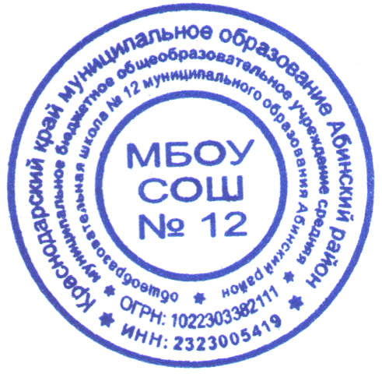
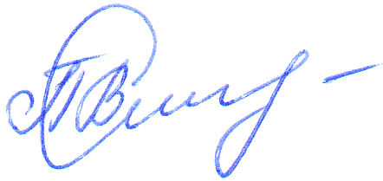
Директор В.В.Пругло

